Qui sommes-nous  N’hésitez pas ! Mettez en lumière vos atouts ! Voici la dernière page de votre livret, un des premiers et derniers contenus consultés par le destinataire.  Cet emplacement est idéal pour une présentation rapide : si vous n’aviez que quelques secondes pour présenter vos produits et services, que diriez-vous ?  - Vous pouvez y inclure quelques informations clés…  - Rappelez-vous qu’il s’agit de marketing : si vous voulez attirez l’attention, restez concis et lisible, et adoptez un ton convivial.  Nous contacter  Si vous avez un bureau ou une agence, fournissez quelques indications de direction (axes routiers, repères, etc.) :  [Adresse]  [Code postal, ville]  Téléphone : [Téléphone]  E-mail : [Adresse de messagerie]  Internet : [Adresse web]  [Nom de la société]  [Adresse]  [Code postal, ville] |  |  | [Titre de votre brochure ou livret]  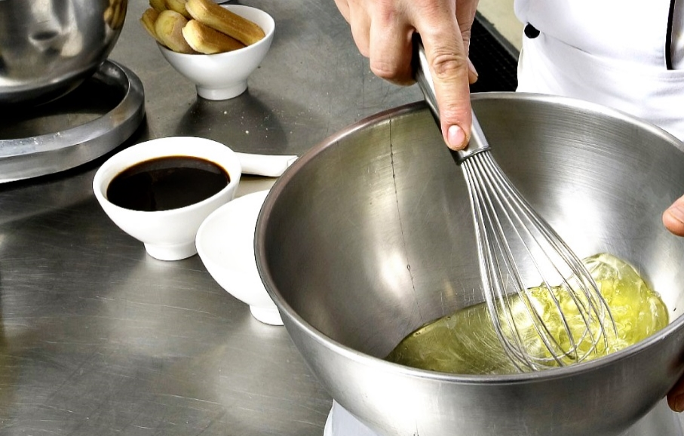  [NOM DE LA SOCIÉTÉ]  - [Sous-titre]

Table des matières  Présentation des programmes 1  Présentation 2  Éléments à inclure 2  Concentrez-vous sur vos spécialités 2  Ne perdez pas de vue la mission 3  Personnalisation 4  Personnalisez le contenu en un rien de temps 4  Trouvez la photo idéale 4  Nos produits et services 5 |  |  | Nos produits et services  Produit ou service 1  Vous vous demandez pourquoi le numéro 5 est affecté à cette page ? Voici la dernière page intérieure.  Ce document est défini pour simplifier l’impression d’un livret recto-verso de huit pages.  Produit ou service 2  Le bas des pages intérieures est défini pour vous permettre d’ajouter manuellement les numéros de page. Il est ainsi plus facile d’ajuster la numérotation à vos préférences d’impression. La table des matières à gauche est également définie pour la modification manuelle. Vous pouvez ainsi mettre à jour les numéros de page aisément.  Produit ou service 3  Enregistrez une copie de ce livret au format PDF pour transmettre celle-ci à un imprimeur ou l’imprimer sur votre ordinateur. Dans le menu Fichier, cliquez sur Imprimer.  Pour effectuer une impression recto-verso, notez que la disposition du livret est conçue pour que celui-ci soit retourné sur le bord court de la page.
 |  |  | 5

Personnalisation  Si vous pensez qu’un document de si bonne facture est nécessairement difficile à mettre en forme, vous allez changer d’avis.  Nous avons créé des styles qui vous permettent de reproduire la mise en forme dans cette brochure d’un simple clic. Sous l’onglet Accueil du ruban, consultez la galerie Styles.  Voici le style Citation. Il convient notamment pour mettre en avant des points importants.  Personnalisez le contenu en un rien de temps  Pour remplacer le texte d’un espace réservé par le vôtre, sélectionnez-le et commencez à taper.  Lorsque vous tapez ou copiez du texte, n’incluez pas d’espace à gauche ou à droite des caractères dans votre sélection.  Trouvez la photo idéale  Pour remplacer une photo, supprimez celle-ci puis, sous l’onglet Insertion, cliquez sur Image. |  |  | Présentation des programmes  Programme 1  Ajoutez votre texte ici.  Programme 2  Ajoutez votre texte ici.  Programme 3  Ajoutez votre texte ici.
4 |  |  | 1

Présentation  Éléments à inclure  Nous savons que vous pouvez évoquer longuement les activités de votre entreprise. (Quoi de plus normal !?) Pour effectuer une présentation à la fois concise et efficace, voici quelques suggestions…  « Votre société a fait ses preuves. Les services que vous offrez sont indispensables. » Client très avisé  Concentrez-vous sur vos spécialités  Si vous utilisez ce livret comme brochure d’entreprise, ces pages centrales sont idéales pour résumer vos avantages concurrentiels ou inclure des témoignages élogieux, comme celui ci-dessus.  Vous pouvez également mentionner quelques-uns de vos clients les plus en vue ici :  - Entreprise très importante  - Entreprise très connue  - Entreprise en vue  Vous pouvez également inclure une liste à puces de vos produits, de vos services ou des principaux avantages que présente une collaboration avec votre entreprise, ou résumer vos spécialités en quelques paragraphes. |  |  | Si l’illustration de votre activité ne se prête pas à l’utilisation de photos comme celles incluses dans ce modèle, ne vous inquiétez pas. Vous pouvez simplement sélectionner et supprimer une page de photos, et remplacer celle-ci par du texte utilisant les styles fournis.  Une image est plus parlante qu’un long discours, mais seulement si elle est appropriée. Rappelez-vous que, dans les supports de marketing, les illustrations utilisées (indépendamment de leur qualité) affectent l’image renvoyée par votre entreprise.  Ne perdez pas de vue la mission  Voici l’emplacement idéal pour un énoncé de mission  Ajoutez une légende d’image ici. Ajoutez votre texte ici.
2 |  |  | 3

